Transzgénikus komponenseket tartalmazó élelmiszerek, takarmányok, ipari termékek és vizsgálati lehetőségeik
SZIGETI TAMÁS
ÖSSZEFOGLALÁS
Korunk biotechnológiai forradalmának eredményeképpen egyre gyakoribb a transzgénikus élőlények - főként növények - felhasználása az élelmiszer- és takarmány-gyártás során. A szerző a génsebészeti beavatkozás nyomait viselő élelmiszerek és takarmányok GMO-állapotának minőségi és mennyiségi analitikai módszerei közül ismerteti a minőségi és real-time-PCR technika elveit, alkalmazhatóságának kereteit.
ABSTRACT
Due to the biotechnological revolution of our age, the use of transgenic living beings - mainly plants - become more and more common in the production of foods and fodder. The author describes the principles of the quality and real-time-PCR technique as well as the possibilities of its applicability. This is one of the qualitative and quantitative analytical methods suitable for detecting the GMO (genetically modified organisms) status of foods and fodder bearing the marks of the gene modificatory intervention.
ZUSAMMENFASSUNG
Das Ergebnis der biotechnologischen Revolution unserer Zeit ist es, daß die transgenischen Lebewesen - hauptsächlich die Pflanzen - zur Lebensmittel- und Futterherstellung immer öfter verwandt werden.
Vom Autor wurde der GMO-Zustand der Lebensmittel und Futter, die die Spuren des gentechnologischen Eingriffes tragen, untersucht.
Es werden unter den qualitativen und quantitativen Untersuchungsmethoden die Prinzipien der Technik für Qualitäts- und Realtime-PCR und derren Verwendbarkeitsrahmen.
Bevezetés
A biológiai tudomány fejlődése a XX. században a fizikai és kémiai kutatás eredményeinek köszönhetően felgyorsult. A felhalmozódott tudásanyag és a laboratóriumi technika páratlan fejlődése tette lehetővé a biológia új ágának, a molekuláris biológiának, mint önálló rész-diszciplínának a megjelenését. A Svéd Királyi Akadémia a terület kutatóinak munkássága elismeréseként számos Nobel-díjat adományozott. Az új tudomány művelése egyenesen vezetett oda, hogy a kutatókban felmerült az élő szervezetek genomjában található információs anyag művi megváltoztatása. A génsebészet első sikerei és kudarcai alapkutatási szinten az 1970-es években a kutatólaboratóriumok falai között zajlottak. A technika lényege az, hogy egy meghatározott tulajdonságért felelős DNS szakaszt (gént) izolálnak és beépítik egy másik szervezetbe, ahol az új gén - amennyiben kifejeződik - a kívánt változást idézi elő. A genetikai beavatkozások a szabad környezetet, a bioszférát és a benne élő embert nem érintették.
A génsebészeti beavatkozások eredményeit a 80-as évektől - prokarióta szervezeteken - elsőnek főként a gyógyszeripar és a fermentációs ipar alkalmazta. A genetikailag módosított baktériumok, gombák az akkoriban használt technológiáknál jóval olcsóbban, hatékonyabban állítottak elő gyógyszer-alapanyagokat, hormonokat, enzimeket, amelyeket a humán gyógyászatban, esetenként az élelmiszeriparban hasznosítottak. Mivel ezeket a genetikailag módosított szervezeteket zárt rendszerekben használták fel, a társadalom széles rétegei jóformán tudomást sem vettek arról, hogy milyen nagy horderejű áttörés készül az embert körülvevő élővilág örökletes tulajdonságainak változásában.
A harmadik évezred elején az agrár szektorban dolgozó szakembereknek a tudomány és technika fejlődésének jóvoltából az eddig meglévőkön túl egy újabb környezeti-ökológiai, etikai kihívással kell szembenézniük: a fentebb említett molekuláris biológia genetikai-gyakorlati alkalmazásainak terjedésével. Az emberi populáció lélekszámának számottevő növekedése, a mezőgazdasági terményeket, élelmiszer-alapanyagokat, késztermékeket pusztító rovarok, gyomok, baktériumok, gombák és vírusok kártétele a mezőgazdasági kultúrnövények genetikai módosítására és szabadföldi termesztésére ösztönözte a kutatókat. Az örökítő anyag módosítása révén olyan tulajdonságokkal sikerült felruházni bizonyos szántóföldi növényeket és késõbb állatfajokat is, amelyekkel azok természetes állapotukban nem rendelkeztek. Néhány példa: Round-Up szója (glifozát-rezisztens) Bt-kukoricák (Bacillus thuringiensis inszekticid hatású d-endotoxinjait termelik), hidegtűrő szamócák (északi területen élő lazacféle hidegtűrés segítő fehérjéit kódoló génnel módosították), glufozinát toleráns LibertyTM őszi olajrepce stb.
A növénytermesztők és állattenyésztők egy rétege immár nem elégszik meg a körülöttünk élő haszonnövények és -állatok hagyományos eljárásokkal végzett nemesítési eredményeivel. Napjainkban - főként az amerikai kontinensen - mindennapos gyakorlattá vált a genetikailag módosított növények köztermesztése, illetve az e növényekből származó termények takarmánnyá és élelmiszerré való feldolgozása, de a génmódosított növények már hazánk szántóföldjein is megjelentek.
Mivel a szakmai társadalom, de a civil lakosság körében sem egységes a transzgénikus élőlények biztonságos mezőgazdasági, élelmiszeripari hasznosításával kapcsolatos vélemény, szükségesnek látszott a géntechnika jogi, laboratóriumi, szakigazgatási felügyelete. A géntranszformációs beavatkozások long term veszélytelenségét kellő biztonsággal sem bizonyítani, sem cáfolni nem sikerült. A transzgénikus termékeket fogyasztó lakosság tájékoztatására vonatkozó jogszabályi előírások kötelezővé teszik, hogy a transzgénikus élelmiszereket GM-(gén-módosított)-állapotuk miatt is jelölni kell. A jelölési kötelezettség takarmányok esetében egyelőre csak a terméket kísérő dokumentációkra vonatkozik, a takarmány csomagolásán található jelölésre nem.
A jelölési kötelezettség az EU-előírásoknak megfelelően 1 m/m % GMO (genetikailag módosított organizmus)-tartalom esetében kötelező. Magyarországon a kötelező jelölés feltételeit a 16/2000 (IV. 6.) FVM_EüM együttes rendelet tartalmazza. Ezt az előírást élelmiszerek esetében az adott termék komponenseire nézve egyenként kell érteni. Mivel a jelölés kötelező, annak betartását ellenőrizni kell, ehhez pedig kvantitatív laboratóriumi vizsgálatokra van szükség.
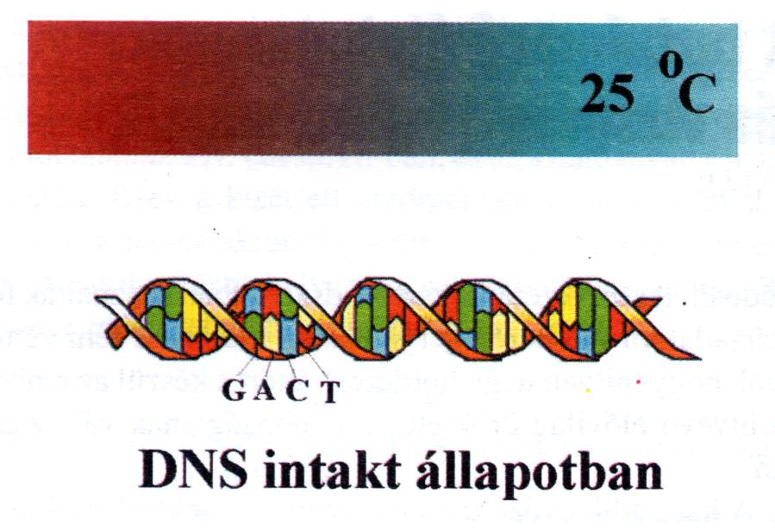  1. ábra | 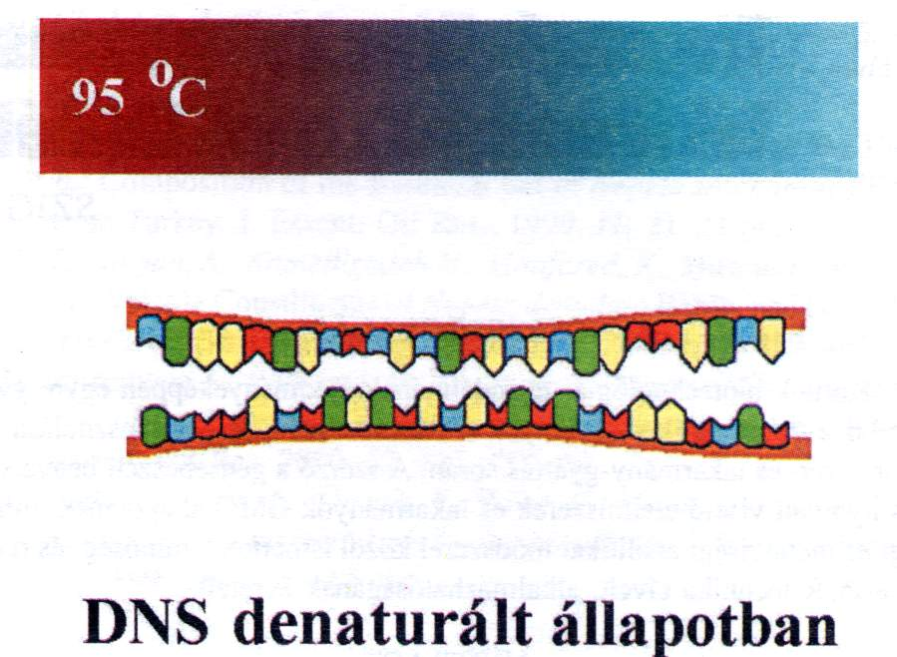  2. ábra
Vizsgálati módszerek
Az élelmiszerek és takarmányok génsebészeti módosítását többféle analitikai módszerrel lehet vizsgálni. Az immár hagyományosnak tekinthető eljárások között említhetjük a gélkromatográfiát, az ELISA-módszereket, gélelektroforézist. E módszerekkel a transzgénikus minták módosult fehérjéit, egyéb biomolekuláit lehet vizsgálni. Enzimaktivitás-változással járó géntranszformációknál e célra az enzimaktivitás mérését is alkalmazzák.
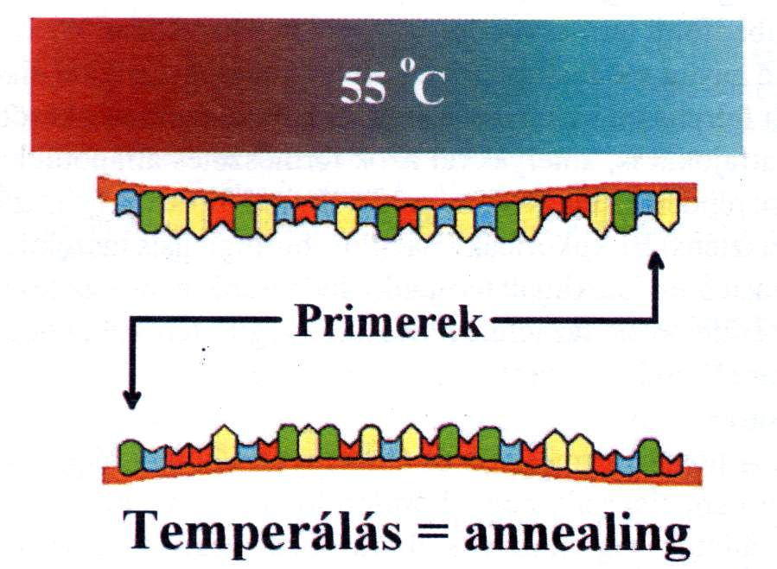  3. ábra:  A primerek kapcsolódási helye | 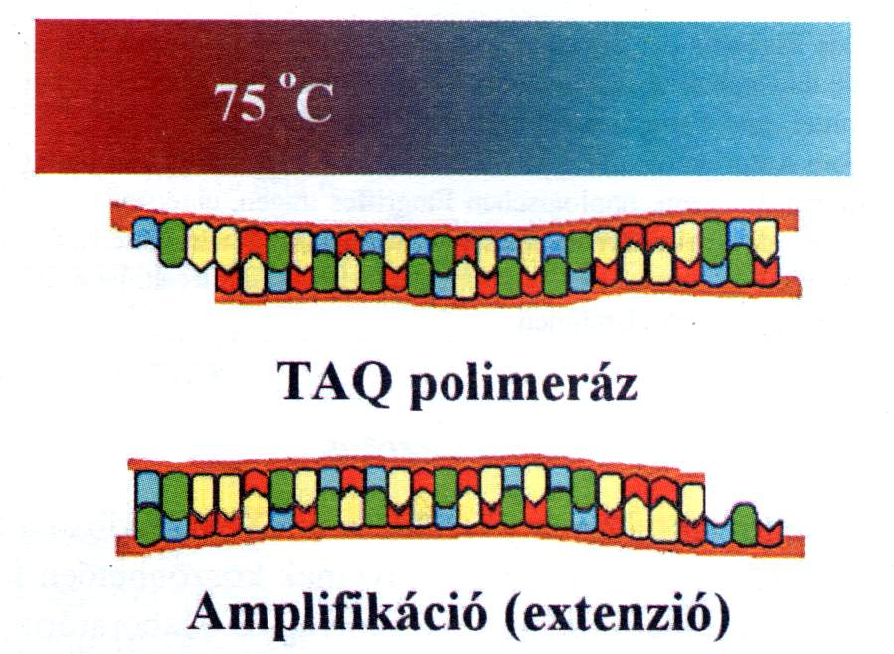  4. ábra:  A templát kiegészítése két dupla szállá
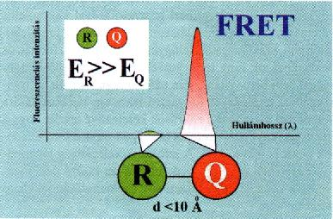  5. ábra:  A Förster-effektus | 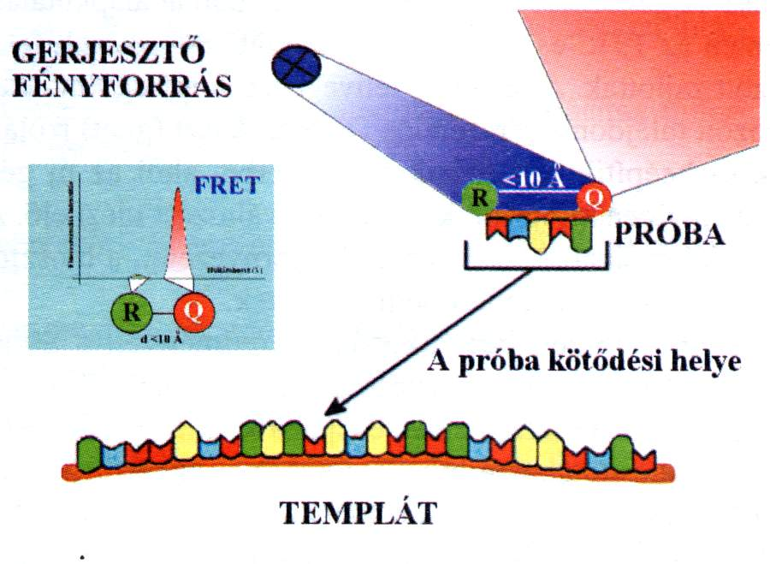  6. ábra:  A próba a Q és R molekulákkal
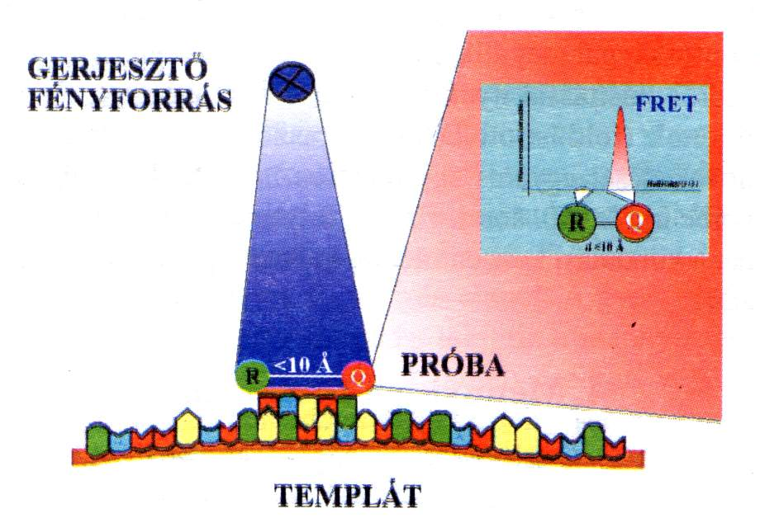  7. ábra:  A próba a templátra hibridizálódik | 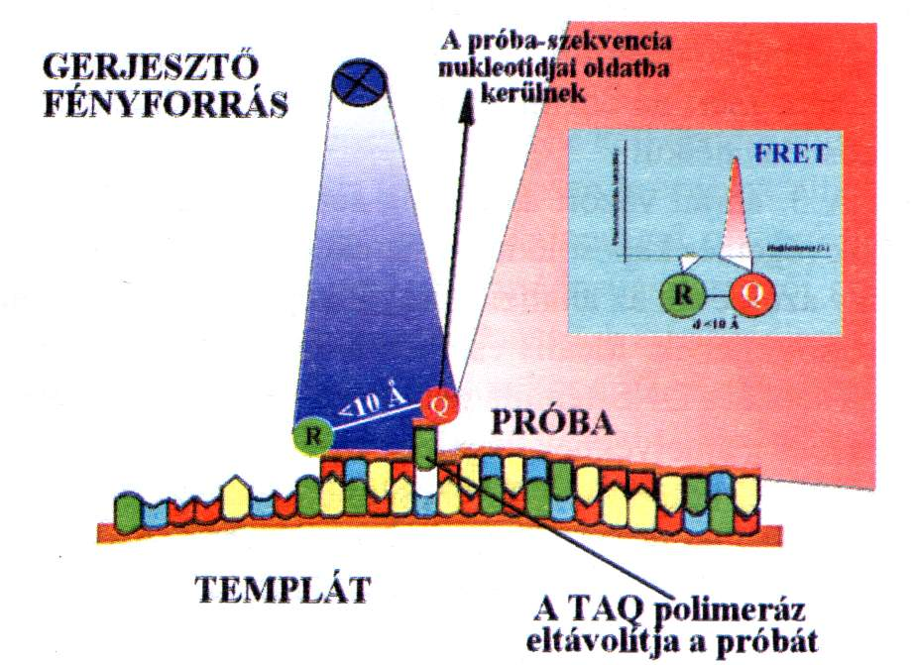  8. ábra:  A TAQ polimeráz, mint endonukleáz
Minőségi DNS-analitika
A PCR módszer lényege az, hogy a vizsgálandó minta homogenizálását követő roncsolása során felszabaduló DNS-láncok fragmenseit izolálják, majd az élő sejttől ellesett másolási technikával annyira feldúsítják, hogy azok
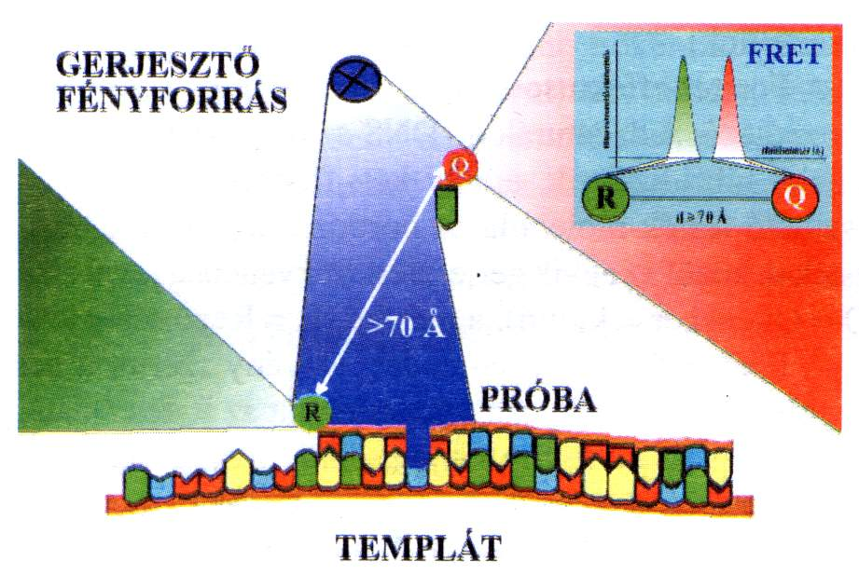  9. ábra:  Megjelenik az R festék jele | 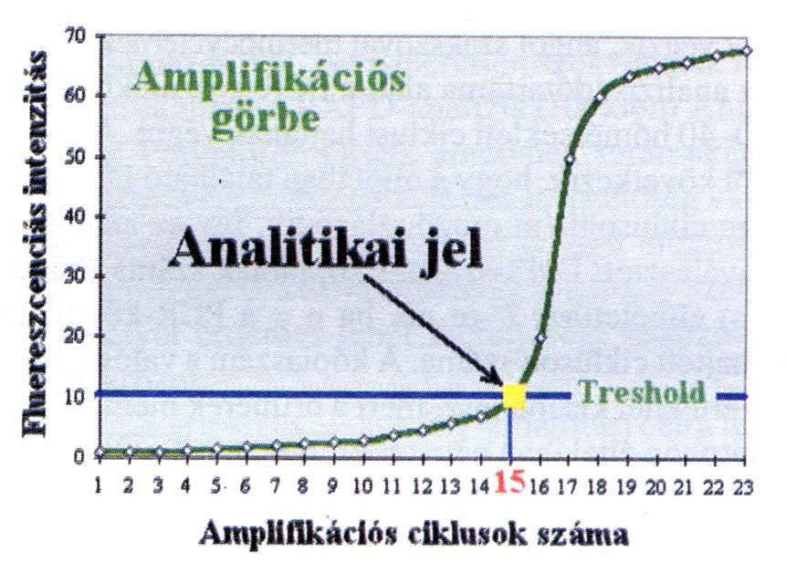  10. ábra:  A fluoreszcenciás aktivitás változása a PCR-ciklusok függvényében
analitikai eszközökkel detektálhatóvá válnak. A PCR-analízis során az 1. ábrán látható, eredetileg intakt állapotú DNS-szálakat hőkezeléssel denaturálják, amitől azok kettős spirálszerkezete felbomlik és egyszálúvá válik (2. ábra). Az analízis során a denaturálást 95 °C körüli hőmérsékleten végzik.
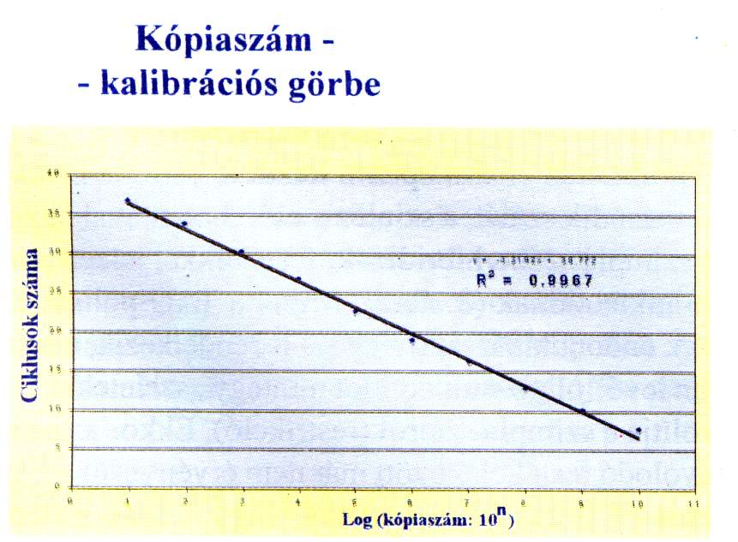  11. ábra:  Mennyiségi PCR-analízis kalibrációs görbéje | 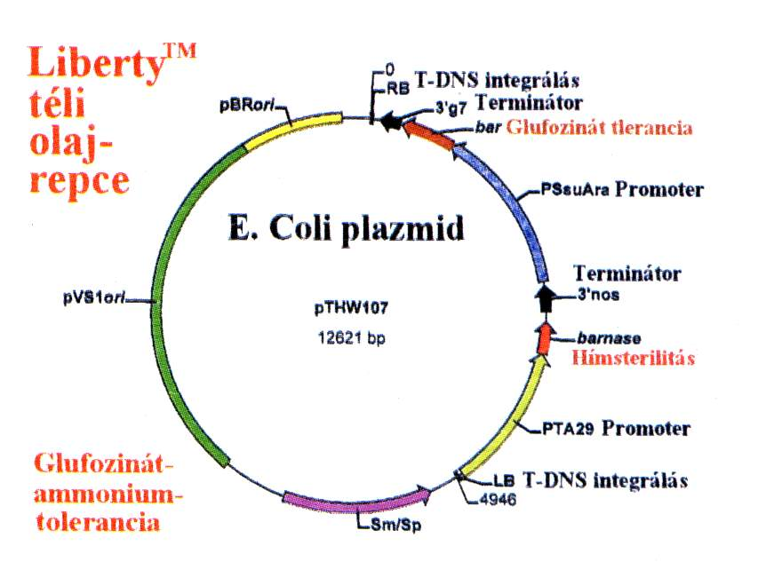  12. ábra:  A Liberty őszi olajrepcét módosító egyik bakteriális plazmid géntérképe
A denaturálásnál kapott szimpla DNS-szálakra a reakcióelegy hőmérsékletének mintegy 55 °C-ra való csökkentésekor az elegyhez adagolt purin- és pirimidin-bázisokból álló, specifikusan kiválasztott oligonukleotid primerek „útmutatása" alapján a TAQ polimeráz enzim, mintegy sablonra ráépíti annak „másik felét". Így a kiindulási DNS-mennyiség, azaz másolatainak (kópiáinak) száma megduplázódik (3. ábra). A primerek megkötődésének szakaszát temperálásnak vagy annealing-nek nevezzük.
A TAQ polimeráz enzim a forróvizes forrásokban élő Termus aquaticus baktériumról kapta a nevét, amelyből az enzimet először izolálták. A TAQ polimeráz használatával kényelmesen megoldható a minta DNS-tartalmának denaturálása, mert az enzim akár 100 °C-ot is képes elviselni károsodás nélkül.
A 3. ábrán vázolt annealing során az egyszálú templátok végeihez kapcsolódó primereket úgy kell kiválasztani, hogy azok csak az analízis tárgyát képező templát-szálakhoz kötődjenek. Ideális esetben a TAQ polimeráz enzim csak azokat a DNS-templátokat fogja kettős szálúvá építeni (másolni), amelyeknek végeihez előzőleg egy-egy specifikus primer kötődött. A TAQ polimeráz az egyszálú templátokat kb. 75 °C-on alakítja kettős szálúakká. A DNS-analízisnek ezt a szakaszát amplifikációnak vagy extenziónak nevezik (4. ábra).
A hőmérséklet növelésével és csökkentésével a leírtak szerint tetszőleges számú deanaturációs-újraépítési ciklust lehet előidézni egészen addig amíg, a DNS-t építő TAQ polimeráz enzim és a primerek ki nem merülnek. A reakció specifitását az adott génszakaszhoz célzottan kiválasztott primerek biztosítják, vagyis a reakcióelegyben várhatóan csak az a génszakasz fog feldúsulni - amplifikálódni -, amelyikre az analízist terveztük. A PCR-készüléket, amelyben az amplifikációt végzik, angol szakszóval thermocyclernek nevezik.
Az analízis időtartama alatt a PCR-készülékben általában 20-40 hőmérsékleti ciklust hajtanak végre. A módszer elvéből következik, hogy a mintában található DNS mennyisége ciklusonként megduplázódik, így az analízis céljára kiválasztott DNS-szakasz kópiáinak száma (koncentrációja) elméletileg 2^{n}-re nõ, ha n = a PCR-készülékben végrehajtott ciklusok száma. A kópiaszám a valóságban ennél az értéknél kisebb lesz, mert a primerek megkötődése a templátokon általában nem teljes, illetve a TAQ polimeráz enzim hatásfoka sem 100%-os. Az amplifikációt ezeken túlmenően még más, itt nem ismertetett körülmény is zavarhatja. Lássuk az eljáráshoz használatos fontosabb reagenseket:
- DNS-polimeráz enzim: TAQ polimeráz;
- Purin- és pirimidin-bázisok cukor-trifoszfát- származékának oldata;
- Pufferek és tenzidek oldata;
- Primerek (a keresett génszakaszhoz kiválasztott specifikus bázisszekvenciájú oligo-nukleotidok);
Ha az általunk keresett génszakasz (amely valójában cukor-foszfátokkal összekötött purin- és pirimidin-bázisok láncolatából áll) a reakcióelegyben jelen volt, akkor annak kópiáiból a hőmérséklet-ciklusok 20-40-szeres ismétlésével olyan mennyiség dúsul fel, amely gél-elektroforézissel elválasztva jól kimutatható. A detektáláshoz különböző interkalálódó festékek használhatók, amelyek UV-fénnyel megvilágítva gerjesztődnek és fluoreszcens fényt bocsátanak ki (pl. etídium-bromid, SYBN Green-I festék stb.). A gél-elektroferogramon végzett fluoreszcenciás detektálás érzékenysége a szakirodalom szerint 0,1 tömeg-% GMO-tartalom.
Fontos megjegyeznünk, hogy a „hagyományos" PCR-módszerrel amplifikált, agaróz gélen elektroforézissel elválasztott génszakaszok mennyiségi meghatározása azért bizonytalan, mert az analízis végén – a nem 100%-os hatásfokú hőmérséklet-ciklusok végeztével – nem lehet kellő pontossággal megállapítani, hogy a reakcióelegyben hányszoros dúsítással nyertük a végső kópiaszámot. Az amplikonok (feldúsított DNS-szakaszok) koncentrációjának növekedését ugyanis egy telítésbe hajló S-alakú függvénygörbe írja le (10. ábra). Ezért a folyamat végpontján nem lehet a kiindulási koncentrációra kielégítő pontosságú becslést adni.
Mennyiségi DNS-analitika
A GMO-tartalom mennyiségi meghatározása is a PCR-módszeren alapul. Számottevő különbsége viszont az, hogy a hőmérséklet-ciklusok során amplifikálódó kópiák mennyiségének növekedését a PCR-folyamat során valós idõben műszeresen lehet figyelni. Az analitikai jelet pedig nem a folyamat végpontján, hanem annak líneáris szakasza kezdetén nyerjük. Az amplifikációs ciklusok lefolyását interkalálódó festékkel vagy a Förster-féle rezonancia-energia-transzformáción (FRET) alapuló festéssel lehet a mennyiségi mérésre alkalmas műszerben „láthatóvá" tenni. A többféle detektálási technika közül az alábbiakban egyet ismertetünk.
A Förster-effektuson alapuló egypróbás módszer elve a következő: A denaturálódó DNS-szálra olyan próba-szekvenciát hibridizálnak, amely két, fluoreszcenciásan gerjeszthető festék-molekulát is hordoz (6., 7. és 8. ábra). A festékek közül az egyik gerjesztési frekvenciája jóval kisebb (Q = Quencher = kioltó), a másiké (R = Reporter = jelző).
A Förster-féle energia-átadási törvény szerint a besugárzó fotonokból nyert többlet-energiát az R-festék átadja Q-nak. Így csak a Q fog gerjesztődni, R ugyanakkor nem ad fluoreszcenciás jelet (5. ábra). Lényeges, hogy az 5. ábrán vázolt FRET (angolul: Förster Energy Resonance Transfer) csak akkor valósul meg, ha a Q és R festékek távolsága az ún. Förster-féle távolságot (10 Angström = 100 nm) nem haladja meg. Továbbá Q nem minden esetben ad fluoreszcenciás jelet.
A 6. a 7. és a 8. ábrán látható, hogy az analizálandó templátra az annealing során hibridizálódó próba-szekvencián a Q és R molekulák egymáshoz olyan közel vannak, hogy közöttük megvalósul a FRET jelensége, vagyis a gerjesztő fényforrás energiája csak a Q festékmolekula gerjesztéséhez elegendő (az ábrákon a templát végén a primer megkötődését nem jeleztük).
A PCR-ciklusok során, amikor a DNS-láncot duplikáló TAQ polimeráz enzim építeni kezdi a szimpla DNS fragmens második szálát, a szintézis előrehaladtával nekiütközik a szimpla szálra hibridizált, festékekkel jelzett „próba" oligo-nukleotidnak (8. ábra). Mivel a TAQ-polimeráz enzim ún. endonukleáz-aktivitással is rendelkezik, a számára „útban levõ" oligo-nukleotidot mintegy „szeletekre" vágva eltávolítja a szimpla szálról (restrikció). Ekkor az egymástól távolodó festékek között már nem érvényesül a Förster-effektus (9. ábra) és mindketten, vagy – csak a Reporter más-más hullámhosszon – fluoreszkálni kezdenek, amelyet a mennyiségi meghatározáshoz használt kvantitatív PCR-készülék monokromátora szétválasztva, külön érzékelni képes.
Belátható, hogy az R-festék fluoreszcenciás aktivitásának küszöbértéke attól függ, hogy mekkora volt a vizsgálati mintából készült reakcióelegy kezdeti transzgén-koncentrációja. Ennek alapján a PCR-folyamat ismert GMO-tartalmú standard oldatokkal kalibrálható. A mérés a 10. ábrán látható küszöbérték figyelésén alapul. A gyakorlatban azt a fluoreszcenciás aktivitást tekintik a mennyiségi analízishez használható küszöbnek, amely a ciklus végén észlelhető fluoreszcenciás foton-teljesítmény 5-10%-ának felel meg (ezt a mérést végző analitikus szakember határozza meg). Egyszerűen fogalmazva, a keresett kiindulási kópiaszám meghatározásához a küszöbérték eléréséhez szükséges PCR-ciklusok számát használhatjuk fel a 11. ábrán látható módon. A mennyiségi meghatározás lényege az, hogy a PCR ciklusok száma és az amplifikáció során keletkező DNS-szekvenciák kópiáinak száma között lineáris összefüggés van.
A hozzáférhető irodalom szerint rutin-mérésekre a legtöbb géntranszformációnál használt, a karfiol-mozaikvírusból származó 35S promotert, illetve a NOS terminátor (nopalin szintáz) szekvenciát lehet mérni. Főként szójára és kukoricára publikáltak validált kvalitatív módszereket, amelyekből a kvantifikációt az ilyen mérésekre alkalmas nagyműszereket forgalmazó cégek szakmai útmutatása alapján kell adaptálni.
Transzgénikus repce
Az analitikai vizsgálati módszerek elvi ismertetése után álljon itt egy példa arra, hogy milyen gén-konstrukciót tartalmaz egy glufozinát gyomírtószerre rezisztens őszi olajrepce. Tekintsük át azokat a fontosabb szekvenciákat, amelyeket a transzformálásra használt bakteriális plazmiddal juttattak a növény genomjába (12. ábra).
A glufozinát toleráns repce transzformáló vektora az Escherichia coli plazmidja, amelybe azokat a szekvenciákat építették be, amelyek kifejeződése esetén elérhetők a kívánt agrotechnikai tulajdonságok, például a gyomírtószerrel szembeni tolerancia. A 12. ábrán látható, hogy a Streptococcus hygroscopicusból származó, glufozinát toleranciát kódoló bar gént egy 3'g7 promóter és egy NOS terminátor fogja közre. A GM repce még egy transzformációból eredő tulajdonsággal, hímsterilitással is rendelkezik. A hím-sterilitást kódoló barnase gén a Bacillus amyloliquefaciens baktériumból származik. A barnase gént a PTA29 szekvencia promoveálja a Nicotiana tabacumból (dohány), terminátora pedig a többször említett NOS szekvencia, az Agrobacterium tumefaciens-ből. A növény transzformálását valójában két plazmiddal végezték. A másik transzformáló plazmid-vektor konstrukciójára nem térünk ki.
A transzgénikus LibertyTM őszi olajrepce példáján látható, hogy a genetikailag módosított élőlény genomjába a konkrétan megcélzott tulajdonságot hordozó szekvenciákon kívül számos más génszakaszt is be kell építeni ahhoz, hogy a konstrukció hatása fenotipusosan is érvényesüljön, vagyis a transzformált élőlény tulajdonságai olyanok legyenek, amilyeneket a genetikai módosítás tervezői szerettek volna (a transzformált tulajdonságok kifejeződjenek).
Az olajrepce genetikai elemzésekor a 12. ábrán látható szekvenciák közül többre is lehet analitikai eljárást tervezni, elsősorban a megfelelő primer szekvenciák kiválasztásával. Az analízishez használható primerek tervezéséhez számítógépes programok vásárolhatók, közülük néhány az Interneten is megtalálható.
Megjegyzések
1. A génmódosított élőlények genomjában ma már nemcsak a kezdetben megszokott 35S promótert és NOS terminátort építik be (lásd a LibertyTM őszi olajrepce példáját). Egy adott agrotechnikai tulajdonság kifejeződéséhez esetenként többféle gén-konstrukciót is lehet használni, egyéb promóter- és terminátor-szekvenciák alkalmazásával. Az ismeretlen szekvenciák felderítésében segíthet a RAPD-analízis (Random Amplification of Polymorph DNS), amelynek során akár 10-20 bázisszekvencia amplifikálására is lehetőség van. Az e módszerrel kapott ujjlenyomat-jellegű elektroferogram elemzésével kiválasztható az a néhány szekvencia, amelyet érdemes lehet mennyiségi analízissel is meghatározni.
2. Az élelmiszeripari és takarmány-előállítási célra feldolgozott transzgénikus alapanyagokból készült élelmiszerek és takarmányok tartalmazhatnak olyan összetevőket, amelyek a génsebészeti beavatkozásból származnak. Ilyenek a módosult fehérjék, toxinok, egyéb biológiai eredetű anyagok (pl. keményítő) és maguk a módosított génszakaszok akár önállóan, akár sejtmagokba zárva. Ezért fontos, hogy valamennyi országban működjenek olyan laboratóriumok, amelyek képesek az alapanyagok vagy késztermékek mennyiségi GMO-vizsgálatára. Hazánkban tudomásom szerint egy olyan laboratórium van, ahol szolgáltatásként végeznek mennyiségi GMO-vizsgálatokat, egy másik laboratórium pedig a felkészülés szakaszában van.
3. A dolgozathoz terjedelmi okokból nem mellékeltem irodalomjegyzéket, de a megadott elérhetőségeken keresztül szívesen állok az érdeklődők rendelkezésére.
Dr. Szigeti Tamás, főmérnök
Fejér megyei Állategészségügyi és Élelmiszer Ellenőrző Állomás,
Székesfehérvár, Csikvári út 15.
Tel.: (22) 313-571/130, (22) 302-931;
E-mail: szigeti@mail.datatrans.hu

